Мастер-класс «Сани» для зимних забав в помещении.
Музыкальный руководитель: Кожевникова Надежда Абрамовна.
Для работы нам понадобится:
- Обруч – 1шт.
- Серебряная мишура – 1шт.
- Бубенцы – 3шт.
- Скотч
- Ножницы.
- Атласная лента – 6 метров.
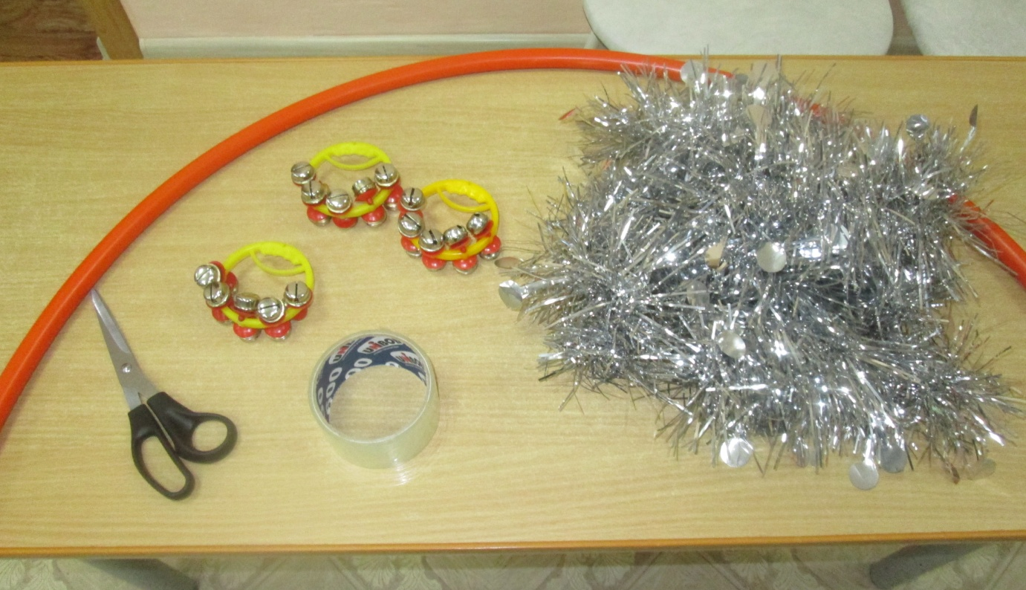
Разъединяем обруч в месте его скрепления, чтобы получилась дуга.
С помощью скотча закрепляем на дуге три бубенца, распределив их на одинаковом расстоянии друг от друга.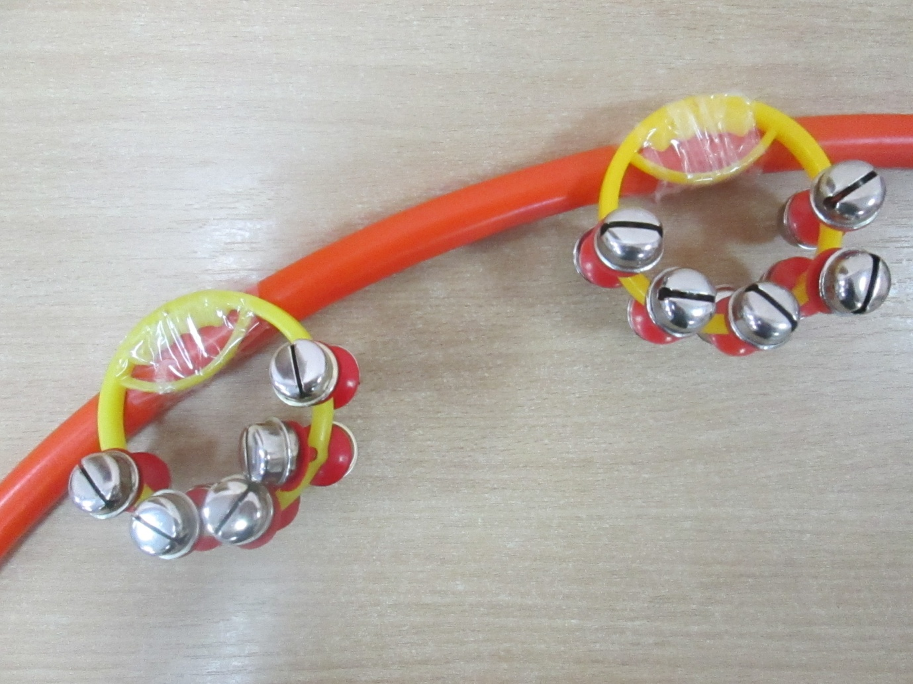
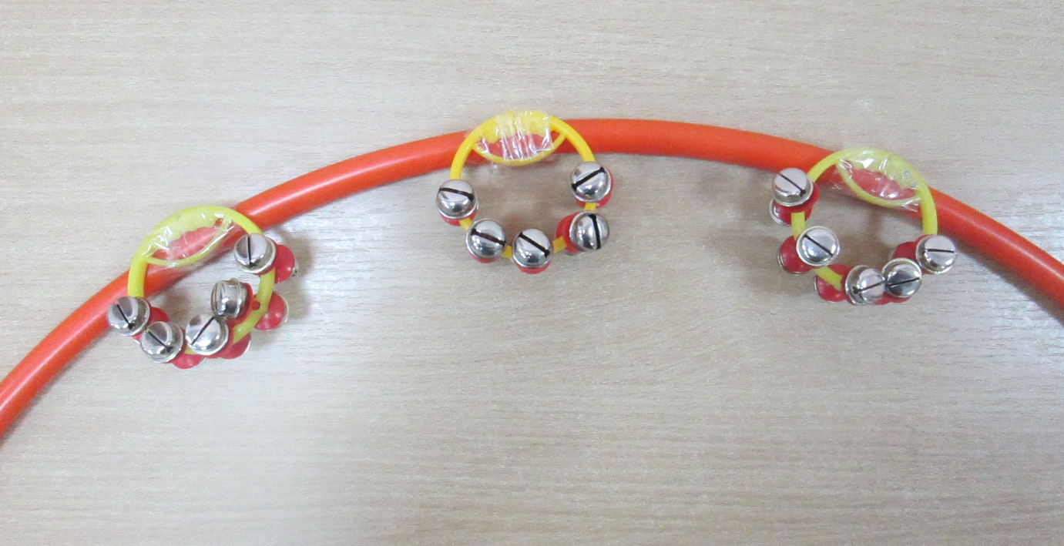
Обматываем дугу мишурой, начиная с середины. Края закрепляем скотчем.
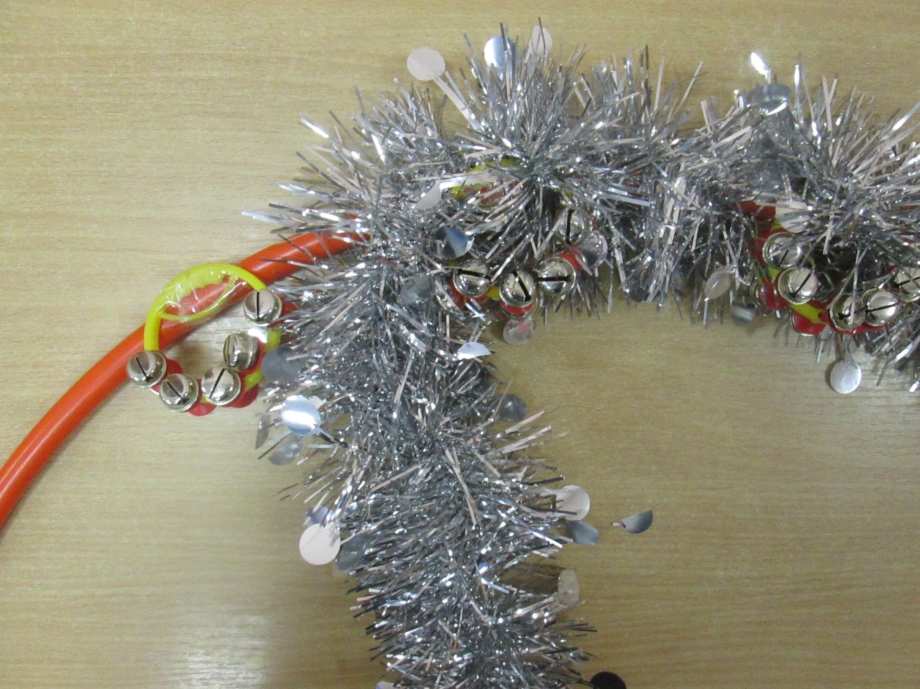
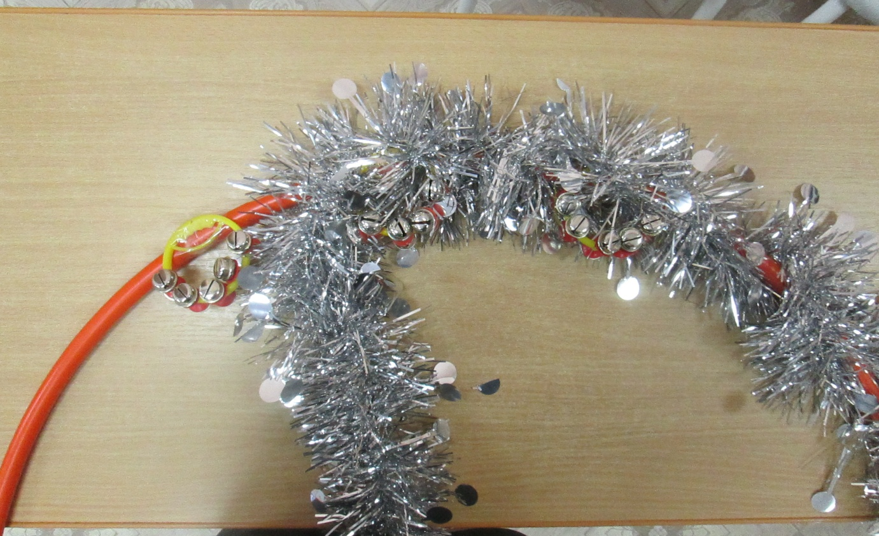
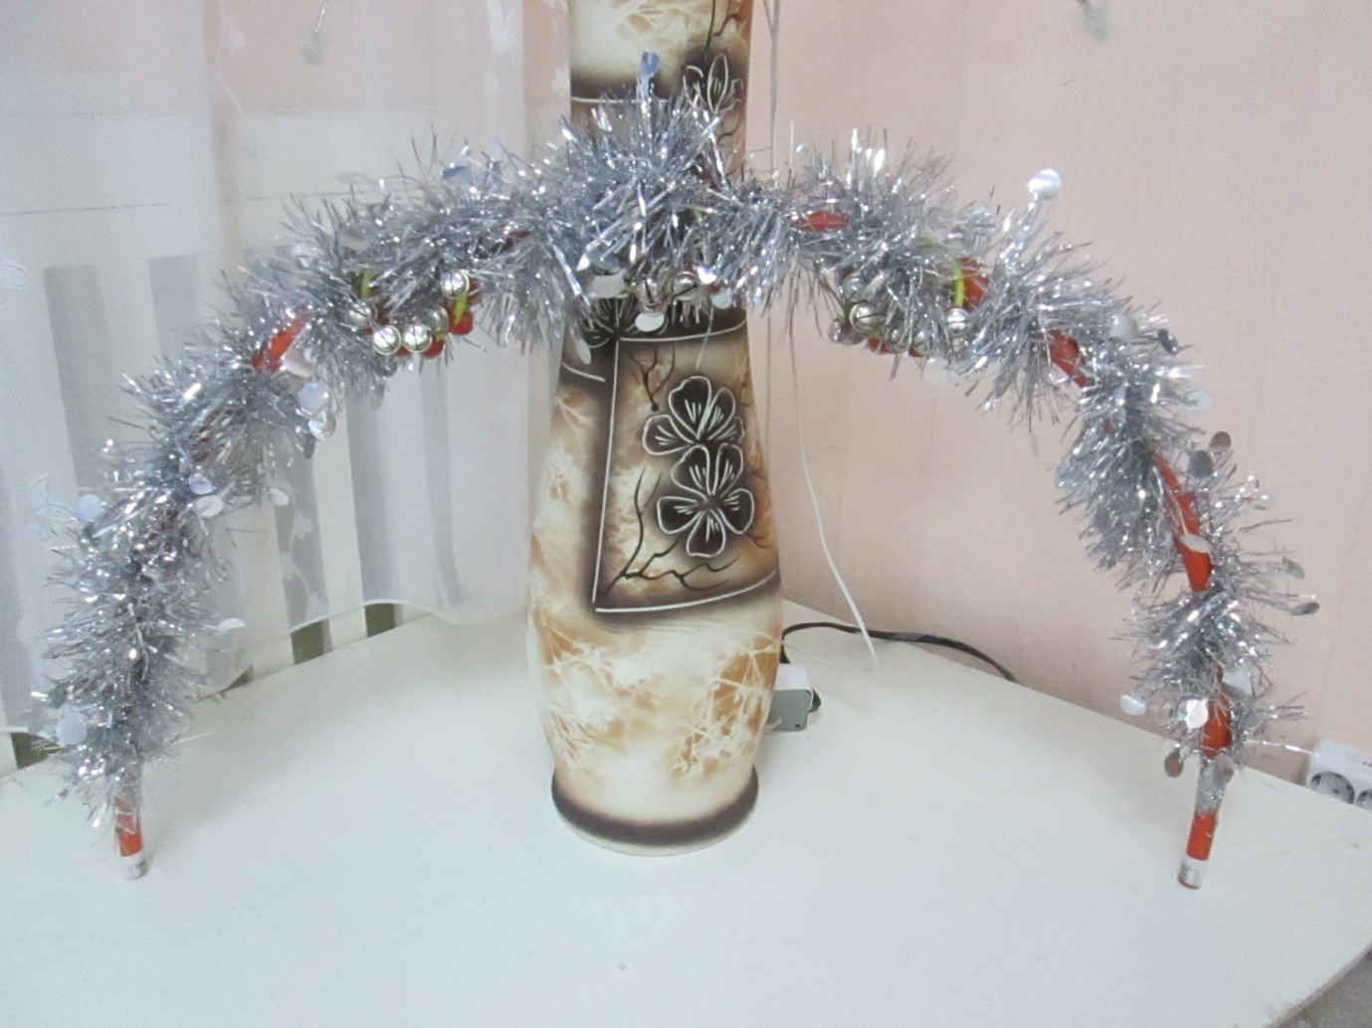
Вот такая веселая дуга с бубенцами у меня получилась.
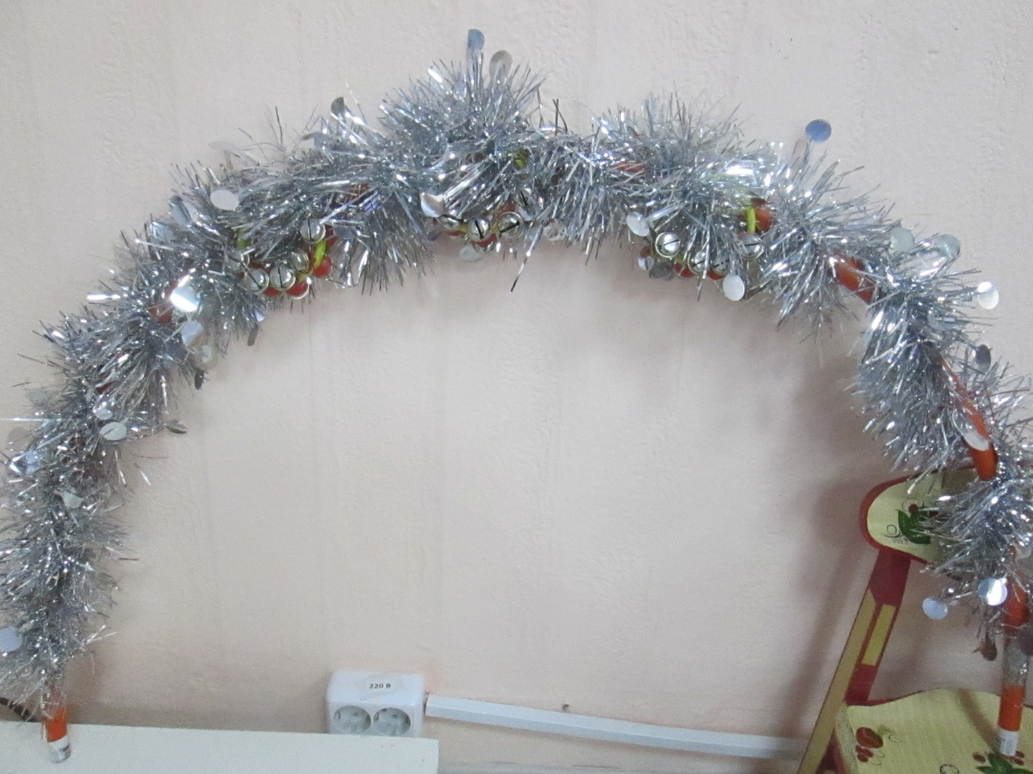
Дальше берём атласную ленту, и привязываем концы на краях обруча.
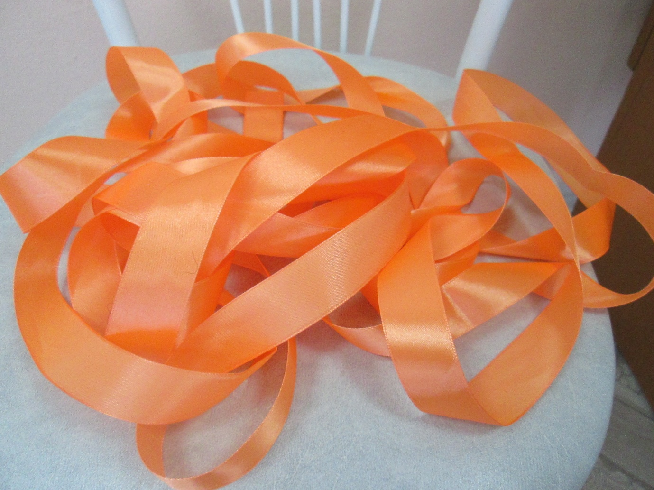
Варианты игр с пособием «Сани»:
- Под песню «Саночки» или «Бубенчики звенят», дети «садятся в сани» (взявшись одной рукой за ленту). «Катаются» по залу (идут семенящим шагом)
- На развитие внимания и музыкального слуха. В зависимости от темпа музыки, передвигаются по залу – быстро или медленно.
- Если звучит музыка – «катятся» на санях. Если музыка не звучит – «сани» стоят.
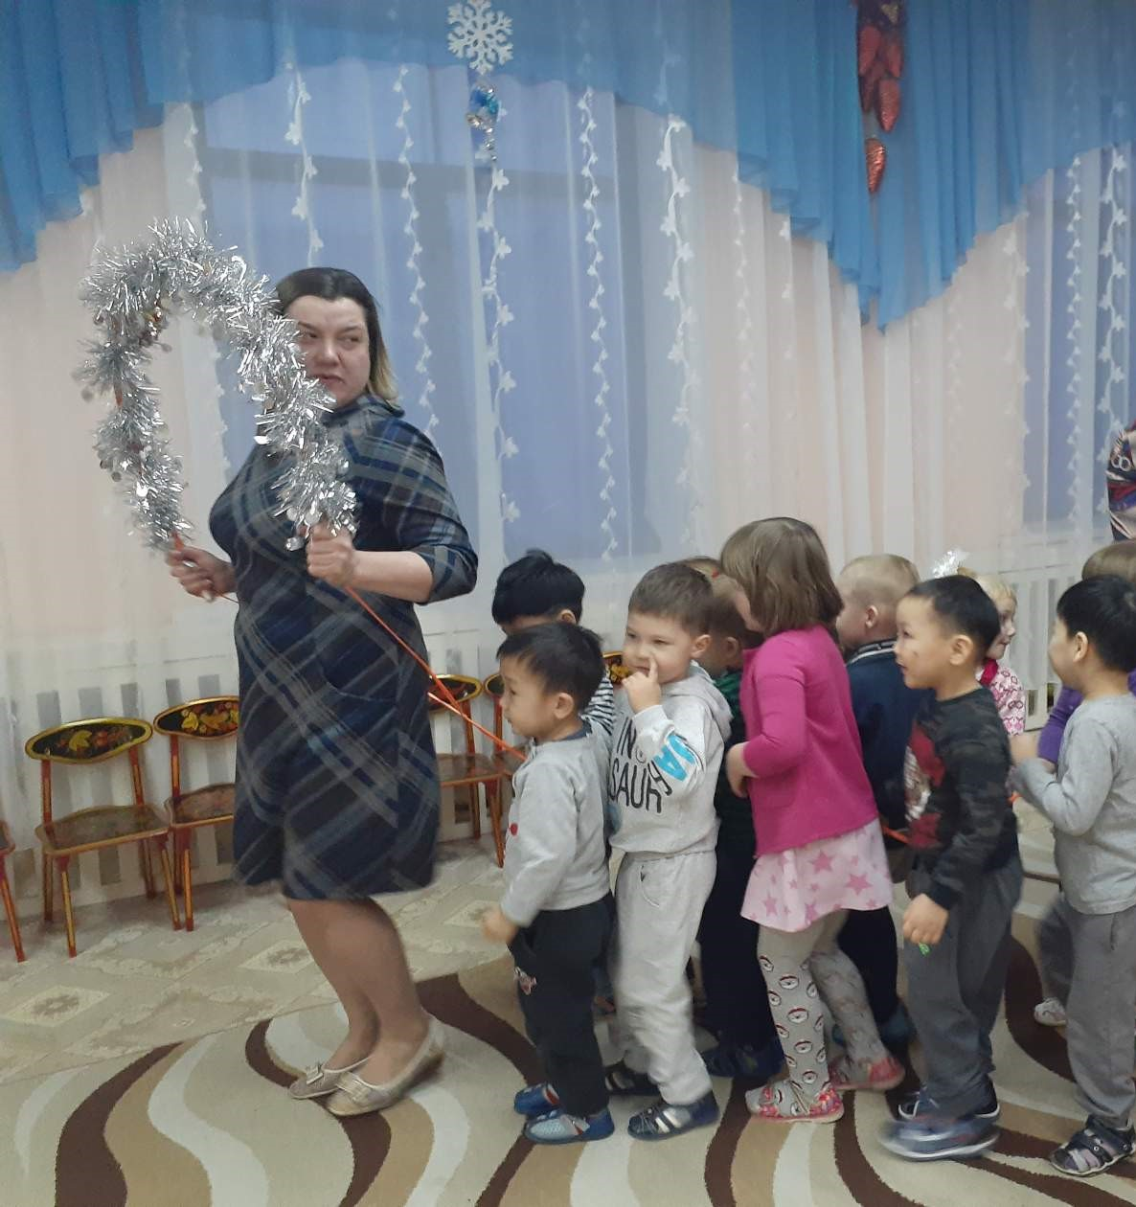
Вот так мы «катаемся» на саночках. Детям очень нравится!

